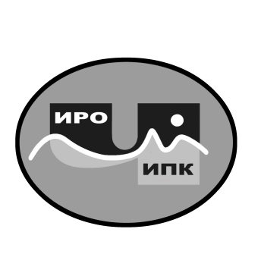

**ГОСУДАРСТВЕННОЕ АВТОНОМНОЕ УЧРЕЖДЕНИЕ**

**ДОПОЛНИТЕЛЬНОГО ПРОФЕССИОНАЛЬНОГО ОБРАЗОВАНИЯ**

**ЧУКОТСКОГО АВТОНОМНОГО ОКРУГА**

**«ЧУКОТСКИЙ ИНСТИТУТ РАЗВИТИЯ ОБРАЗОВАНИЯ**

**И ПОВЫШЕНИЯ КВАЛИФИКАЦИИ»**

**Центр непрерывного повышения**

**профессионального мастерства**

**Информационная справка**

**о результатах обучения на платформе**

**ФГАОУ ВО «Государственный университет просвещения» по ДПП (пк) «Школа управленцев: особенности управления образовательной организацией» в 2024 году**

**1. Характеристика ДПП (пк) «Школа управленцев: особенности управления образовательной организацией».**

С целью совершенствования профессиональных компетенций слушателей в области управления образовательной организацией (кадрами, ресурсами, информацией, взаимодействием с внешними системами, процессами, результатами) на платформе ФГАОУ ВО «Государственный университет просвещения» прошло обучение по ДПП (пк) «Школа управленцев: особенности управления образовательной организацией» (приказ об окончании обучения ФГАОУ ДПО «Академия реализации государственной политики и профессионального развития работников образования Министерства просвещения Российской Федерации» № 78017 от 26 ноября 2024 года).

**2. Объем программы** – 24 академических часа.

**3. Форма обучения** – заочная.

**4. Сроки реализации программ** - с 15 октября по 26 ноября 2024 года.

**5.** Заявки на обучение по ДПП (пк) осуществлялись на основе самостоятельной записи слушателей (ссылка - <https://apkpro.guppros.ru/programmy/shkola-upravlentsev-osobennosti-upravleniya-obrazovatelnoy-organizatsiey_4/> ).

По ДПП (пк) **«Школа управленцев: особенности управления образовательной организацией»** успешнопрошли обучение **1 управленческий кадр** из МБОУ «СОШ № 1 г. Анадыря», **1 управленческий кадр** из МБОУ «ШИ с. Омолон».

.

Региональный координатор программ ДПО,

методист ЦНППМ К.И. Новикова